Урок №9

Дата | 25 мая понедельник 2020 г.

Ф.и.о обучающегося
Учебная дисциплина | УП.03 (учебная практика)
Профессия | 35.01.23 Хозяйка (ин) усадьбы
Преподаватель | Мировова Елена Леоновна
ПМ.03 Кулинарное приготовление пищи и контроль качества блюд
Раздел 4. | Приготовление блюд из рыбы
Тема урока | ПРИПРИГОТОВЛЕНИЕ БЛЮД ИЗ ЗАПЕЧЕННОЙ РЫБЫ.

Цель работы:
Сформировать у обучающихся навыки по организации рабочего места при приготовлении рыбных блюд, расчету сырья, научить приготавливать блюда из запеченной рыбы, доведение до готовности и вкуса, оформление и подача блюд, соблюдение правил санитарии при выпуске готовой продукции, соблюдению безопасных приемов
+труда.

МАТЕРИАЛЬНО-ТЕХНИЧЕСКОЕ ОСНАЩЕНИЕ.
ИНВЕНТАРЬ, ИНСТРУМЕНТЫ, ПОСУДА.
1.Кастрюля
2.Сотейник
3.Дуршлаг.
4.Порционная сковорода
5.Доски разделочные "СО", "СР".
6.Ножи поварской тройки "СО", "СР".
7.Лопатка
8.Терка
9.Ложки разливательные
10.Сито

ОБОРУДОВАНИЕ
1.Плита электрическая
2.Холодильник бытовой
3.Ванна моечная
4.Весы циферблатные настольные
5.Стол производственный

Рыбу запеченную готовят в горячем цехе.
Запеченные блюда готовят: порционных сковородах, раковинах, противнях.
Блюда запекают в жарочном шкафу при t 250-280 °С от 15-30 минут.

СПОСОБЫ РАЗДЕЛКИ РЫБЫ ДЛЯ ЗАПЕКАНИЯ:
- Мелкую- целиком.
- Крупную порционным куском без костей- филе с кожей и реберных костей, филе без кожи и реберных костей.

Гарниры:
1.Каша рассыпчатая гречневая.
2.Отварной или жареный картофель.
3.Капуста тушеная.
4.Картофельное пюре.

ЗАПЕКАЮТ:
- сырой;
- обжаренной;
- припущенной.
При отпуске кладут: лимон, маслины и маринованные плоды.

ПОСЛЕДОВАТЕЛЬНОСТЬ ВЫПОЛНЕНИЯ ТЕХНОЛОГИЧЕСКИХ ОПЕРАЦИЙ БЛЮДА "РЫБА, ЗАПЕЧЕННАЯ С КАРТОФЕЛЕМ ПО-РУССКИ" №319/II Сборник рецептур 1996 г.

1.Организация рабочего места.
2.Разделка рыбы на филе с кожей без реберных костей и нарезаем под<45°С.
3.Варим бульон из пищевых отходов (кости, плавники).
4.Очищаем картофель и варим целиком.
5.Приготавливаем белый соус на рыбном бульоне.
6.Порционные куски сырой рыбы посыпают солью, перцем и укладывают на сковороду, смазанную жиром (2 г от нормы жира), сверху ломтики вареного картофеля, заливают соусом белым, посыпают сыром, сбрызгивают жиром и запекают.

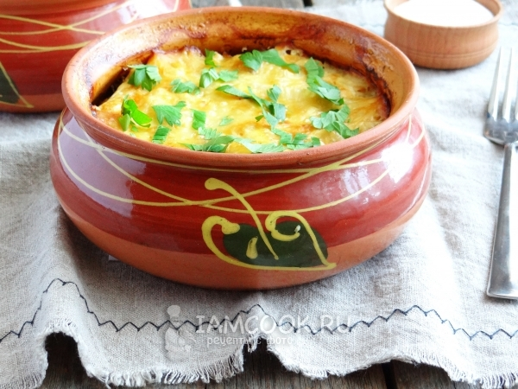

2.ОСЛЕДОВАТЕЛЬНОСТЬ ВЫПОЛНЕНИЯ ТЕХНОЛОГИЧЕСКИХ ОПЕРАЦИЙ БЛЮДА "РЫБА, ЗАПЕЧЕННАЯ ПОД МОЛОЧНЫМ СОУСОМ".№320/II Сборник рецептур 1996 г.
1.Организация рабочего места.
2.Разделка рыбы на филе с кожей без костей и нарезка на порционные куски
< 45°С.
3.Очищаем картофель и варим "Картофельное пюре".
4.Готовим соус молочный средней густоты и добавляем в него пассерованный лук.
5.Припускаем рыбу.
6.На сковороду, смазанную жиром, кладут припущенную рыбу, кожей вверх, вокруг картофельное пюре, сверху заливают соусом молочным, посыпают сыром и заливают жиром, запекают.

ТРЕБОВАНИЯ К КАЧЕСТВУ
Внешний вид – на поверхности румяная корочка.
Не допускается наличие костей, кроме мелких.
Соус должен загустеть, но не высохнуть.
Блюдо сочное и не присохшее к сковороде.

Условия и сроки хранения.

45. Блюда из рыбной котлетной массы (котлеты, зразы, шницели, фрикадельки, пельмени), запеченные изделия, пироги | 24 часа | -2, +2 С

На раздаче хранят не более 2-3 часов.

Девушки! Жду от вас фотоотчет, следующий урок последний. Выставляю итоговую оценку.

